Дальнее тропосферное распространение ультракоротких волн
Механизм ДТР
Дальнее тропосферное распространение ультракоротких волн- (λ=10-0,01 м) — это распространение радиоволн путем переизлучения в неоднородной тропосфере. Дальнее тропосферное распространение УКВ (ДТР УКВ) наблюдается на расстояниях примерно до 1200 км, не считая расстояний до горизонта от передающей и приемной антенн. Этот вид распространения радиоволн используется в тропосферных радиорелейных линиях связи (Тропосферой называют нижний слой атмосферы, расположенный непосредственно над поверхностью земли. Высота тропосферы в полярных широтах равна 8—10 км, в умеренных широтах — 10—12 км, в тропиках — 16—18 км. В тропосфере содержится почти вся масса воздуха.).
Для ДТР иногда возникают необычно благоприятные условия, поэтому оно может быть причиной возникновения помех от далеко расположенных передающих станций.
Механизм ДТР схематически поясняет рис. 1.

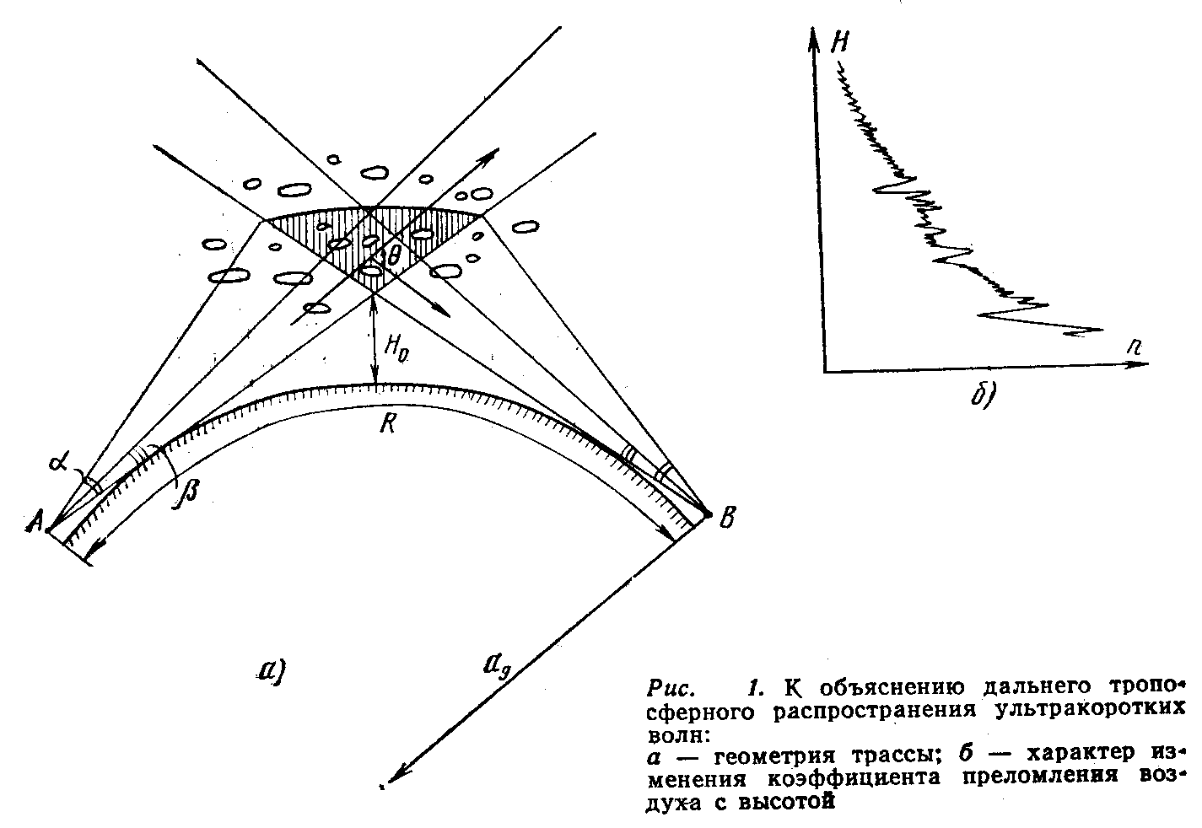

В тропосфере всегда имеются отдельные объемы воздуха, иначе говоря, локальные неоднородности различных размеров, коэффициент преломления которых отличается от коэффициента преломления окружающей среды на весьма малую величину Δn = 0,5∙10⁻⁶-5∙10⁻⁵.
Под действием сил тяжести некоторые неоднородности принимают слоистую форму. Слои имеют толщину от десятых долей метра до нескольких сотен метров. Протяженность слоев в горизонтальной плоскости лежит в пределах от десятков метров до десятков километров. Ярким примером слоистых образований в тропосфере являются облака. Форма, ориентация и скорость перемещения неоднородностей в пространстве весьма изменчивы. Под действием излучения, создаваемого передающей антенной, каждая неоднородность превращается во вторичный излучатель, вызывая рассеяние или отражение радиоволн далеко за горизонт. Рассеяние радиоволн обязано преимущественно мелкомасштабным неоднородностям, отражение — слоистым неоднородностям больших размеров. В обычных условиях температура, влажность и давление воздуха в тропосфере убывают с высотой. Поскольку коэффициент преломления воздуха п связан с этими параметрами, то и он в среднем уменьшается с высотой. Зависимость коэффициента преломления воздуха п от высоты Н для некоторого фиксированного момента времени показана на рис. 1б.
Небольшие флуктуации Δn на кривой показывают наличие в тропосфере мелкомасштабных неоднородностей. Сравнительно большие отклонения говорят о присутствии слоев. Наиболее велико переизлучение от неоднородностей с толщиной l ≈ λ / θ, где θ — угол «рассеяния» (см. рис. 1a). При этом условии волна отражается от нижней и верхней поверхностей неоднородности в фазе.
Угол θ в реальных условиях составляет несколько градусов, поэтому интенсивно переизлучают только те неоднородности, толщина которых l >> λ. При ДТР в область тени переизлучается очень малая доля излученной энергии. Значительная доля энергии проникает через толщу атмосферы, теряясь в мировом пространстве.
Интенсивность переизлучения зависит в большой степени от перепада коэффициента преломления неоднородности Δn и от угла рассеяния θ. Чем больше Δn и чем меньше θ, тем больше уровень сигнала в месте приема. В переизлучении радиоволн играют роль неоднородности тропосферы, расположенные выше плоскостей, проведенных из точек передачи и приема касательно к земной поверхности. С другой стороны, поле, переизлученное каждой неоднородностью, тем меньше, чем выше расположена неоднородность или чем дальше она расположена от трассы АВ, поскольку при этом увеличивается угол θ. Данные обстоятельства приводят к тому, что в переизлучении радиоволн принимает участие некоторый объем тропосферы, ограниченный со всех сторон, по форме напоминающий призму. Длина такого «эффективного» тропосферного объема вдоль трассы составляет примерно R/2 (где R — длина трассы), а высота и ширина — несколько километров. Высота нижней точки объема (точка пересечения касательных к горизонту) над поверхностью земли
Н₀ ≈ R²/8a_{э}, (1)
где a_{э} – эквивалентный радиус Земли. Здесь и далее в расчетах принимается a_{э} = 8500 км, что соответствует обычным условиям распространения радиоволн.
Например, для R = 300 км из формулы (1) получается Н₀ =1,3 км.
Угловая ширина эффективного объема переизлучения, отсчитываемая по точкам, где мощность сигнала падает вдвое, в вертикальной плоскости составляет примерно 1,7° (угол α на рис. 1), а в горизонтальной плоскости — примерно 1°. При использовании остронаправленных антенн с шириной главного лепестка диаграммы направленности β < α в переизлучении радиоволн участвует меньший объем тропосферы. Он ограничен поверхностями, получающимися в результате пересечения главных лепестков диаграмм направленности антенн. В этом случае некоторые характеристики сигнала несколько изменяются.
Мощность сигнала на входе приемника при ДТР непрерывно изменяется во времени:
P_{пpм}(T ) = Р_{0пpм} V²(T ), (2)
где P_{пpм} и Р_{0пpм} — мощности сигнала соответственно на входе приемного устройства и при распространении в свободном пространстве; V — множитель ослабления. При ДТР множитель ослабления зависит от расстояния между точками передачи и приема, рельефа местности, высот поднятия антенн над поверхностью земли, длины волны, неоднородного строения тропосферы и т.д. Вся трудность расчета уровня сигнала заключается в определении именно этого множителя. До настоящего времени не существует единой теории, способной объяснить все стороны такого сложного явления, как ДТР УКВ. Поэтому почти все инженерные расчеты, связанные с этим явлением, производят полуэмпирически, основываясь на использовании экспериментальных данных и некоторых теоретических положений.

